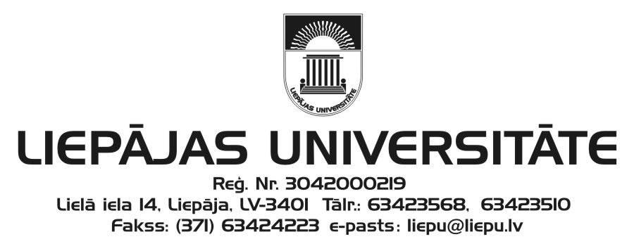

Humanitāro un mākslas zinātņu fakultāte
un
Kurzemes Humanitārais institūts

aicina piedalīties 23. starptautiskajā zinātniskajā konferencē

VĀRDS UN TĀ PĒTĪŠANAS ASPEKTI

2018. gada 29.–30. novembrī Liepājā

Diahroniskās un areālās lingvistikas sekcija tiek veltīta Dr. habil. philol. Antoņinas Reķēnas un
Dr. philol. Silvijas Raģes 90. dzimšanas dienai.

Dalībnieka pieteikumu lūdzam iesniegt konferences zinātniskajai un organizācijas komitejai mājaslapā https://vards.liepu.lv no 2018. gada 10. septembra līdz 2018. gada 15. oktobrim.
Par referāta iekļaušanu konferences programmā tiks paziņots līdz 2018. gada 29. oktobrim.

Konferences darba valodas: latviešu, lietuviešu, angļu, vācu un krievu.

Dalības maksa: 65,00 eiro
Dalības maksa – līdz 2018. gada 7. novembrim ar pārskaitījumu:
Liepājas Universitāte, Lielā iela 14, Liepāja
Izglītības iestādes reģ. Nr. 3042000219, PVN reģ. Nr. LV90000036859
Valsts kase, kods TRELLV22, Konta Nr. LV45TREL9150190000000,
ar norādi – kods 21499; konference „Vārds un tā pētīšanas aspekti” un
personas vārds, uzvārds, par kuru tiek veikts maksājums.

Uz konferencē nolasīto referātu pamata tiek veidots zinātnisko rakstu krājums „Vārds un tā pētīšanas aspekti” (ISSN 1407–4737). Indeksācija: EBSCO.

Konferences zinātniskās komitejas vadītāja Ieva Ozola, Dr. philol.
Konferences rīcības komitejas vadītāja Linda Lauze, Dr. philol.

Zinātniskās un organizācijas komitejas adrese:
Liepājas Universitāte
Kūrmājas prospekts 13
Liepāja LV 3401
Referente Anita Helviga, Dr. philol.
Tālrunis 63483781
e-pasts: balti@liepu.lv

Naktsmītņu rezervēšanai lūdzam izmantot informāciju par Liepājas viesnīcām (http://liepaja.travel/lv/naksnot/pilseta/viesnicas/).

